高通量连续流有机合成装置设计方案

# 1.设计背景

人工智能（AI）和机器人技术在化学、材料、生物和制药等领域的深度融合正推动着创新发展的新格局。在实验驱动的化学科学中，AI与机器人技术的应用使研究范式从传统的“劳动密集型、经验试错型”逐步转向“智能化、自动化”模式。然而，传统手工实验的数据量有限，且易受人为因素影响，难以满足AI对高质量数据的需求。通过引入机器人技术实现实验自动化，可开展高精度、重复性强的实验，显著提升实验效率并降低误差。此外，机器人系统中的传感器能够实时监测实验条件，进一步优化实验过程。在有机合成领域中，反应器的设计对于实现自动化合成至关重要。合理的反应器设计不仅能够精确控制反应条件，还能有效提高产物的产率和纯度。

# 2.设计理念

目前，大多数自动化合成装置在实现高通量有机合成反应时存在一定的局限性。首先，现有装置往往因缺乏灵活性而难以兼容多种有机合成反应的条件需求，只适用于一种或一类反应，不利于进一步的拓展研究。此外，反应器设计时反应组合空间较少，对反应空间的切换较为复杂，仍无法满足科研工作者的高通量需求。同时，大部分装置的操作复杂、参数设定繁琐，增加了操作难度，不利于高通量实验的高效开展。

我们设计了一种具有较大反应组合空间的有机合成材料加速装置。引入机器人技术实现反应组合的高效切换，将流动化学思想引入反应器的设计当中，使得化学反应在微尺度下进行，加快反应速率，极大的提升了装置的实验效率。同时，反应器设计增强了反应器的可控性，简化了系统复杂度。针对化学反应场景的复杂性，本装置采用模块化设计，集成多种类型的反应器，将自动化合成的应用范围扩展至光、热、电等多种领域。装置具备实时监测和调整反应条件的功能，从而满足多样化的实验需求，实现高通量有机合成在多种反应环境下的精准、灵活操作。

# 3.装置设计

整个装置可以分为高通量自动化进样模块，连接模块，多样化反应器模块，后处理模块。

## 3.1高通量自动化进样模块

高通量自动化进样模块由高通量自动化取样平台和多台蠕动泵组成。

高通量自动化取样平台如图1所示，考虑到有机合成反应通常需要4-5个组分，取样平台分为五个区域，分别为反应物1，反应物2，催化剂，添加剂和备用，备用区域根据不同反应灵活使用，例如需要配体的有机合成反应备用模块用于放置配体。相邻区域间设计有挡板，避免反应组合切换时管路的缠绕问题。每个区域在轴线上设计12个圆形卡槽，可供放置 12个实验室规模玻璃瓶，其中固定一个卡槽放置清洗液。SCARA机器人作为执行机构，具有3个自由度，以实现各放置点的精准定位。取样管使用磁性材料（具体用什么？）设计的直角圆管，其中一端采用类针头设计，便于取样，另一端通过鲁尔接头与FEP管相连接。SCARA机器人通过通断电控制触手的磁性，通电提取取样管，断电释放取样管，从而实现对反应组合的高效切换。

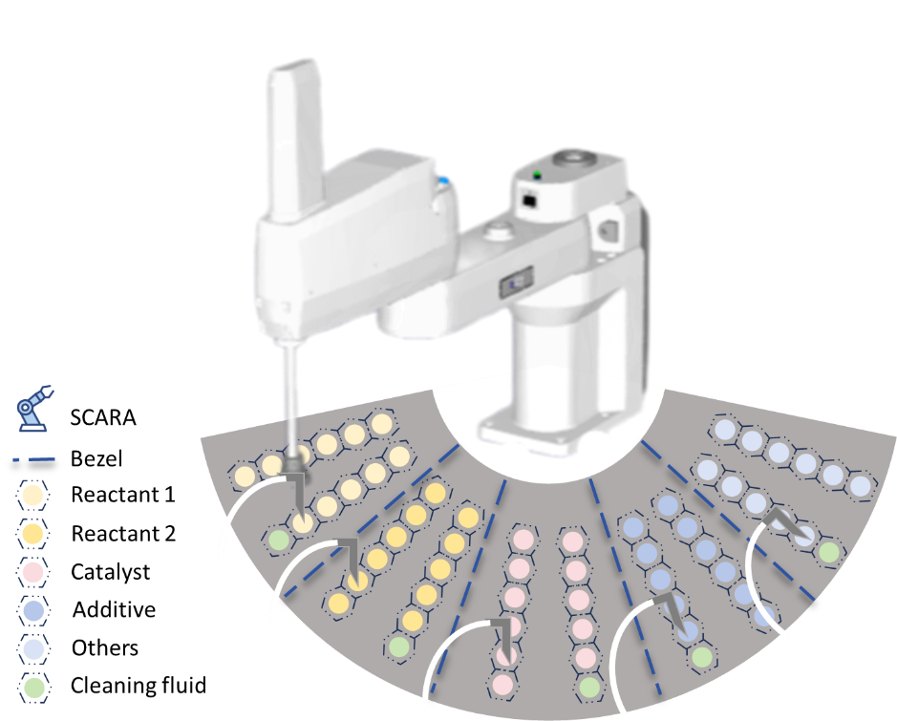

图1：高通量自动化取样平台示意图

蠕动泵组合如图2所示，样品使用五台并行的蠕动泵进行泵入，切换反应组合时蠕动泵停止运作。使用单台蠕动泵持续泵入溶剂（使用不断流动的溶剂还是惰性气体？避免切换反应组合时的装置停机），维持流动过程中的的运行动力，确保流动的稳定和流动状态的连续。

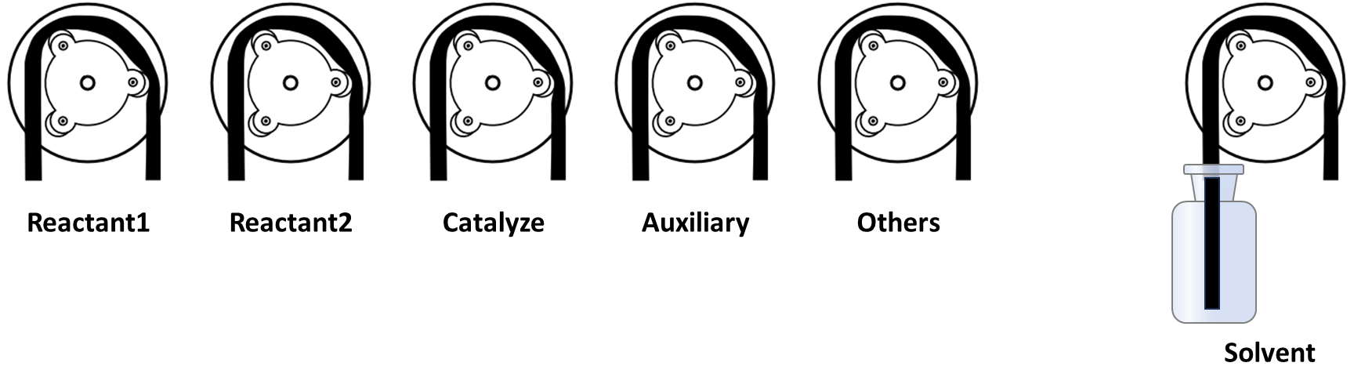

图2：蠕动泵示意图

## 3.2连接模块

在各蠕动泵前，反应器进样、出样，废液导管处均装配有单向阀，如图3所示。它通过阀瓣的开启和关闭来自动控制流体的单向流动。当流体压力达到阀门开启压力时，单向阀自动打开，允许流体通过；一旦流体压力反向或低于设定压力，阀门立即关闭，从而防止回流。确保流体只能沿一个方向流动，防止反向流动带来的干扰或污染。

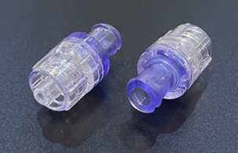

图3：单向阀示意图

进样管路之间的连接采用鲁尔接头连接器，如图4所示。使用不同类型的接头，管内的流体具有不同的流动状态，如图5所示。

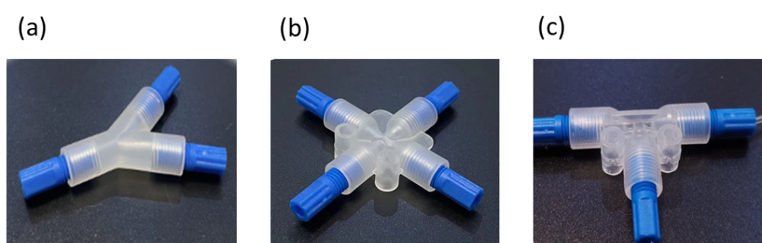

图4:（a）Y型三通接头；（b）四通接头；（c）T型三通接头

根据流动需要，反应物1和反应物2的导管通过Y型三通接头连接，生成混合液体1；催化剂、添加剂和备用导管则通过四通接头连接，得到混合液体2。随后，混合液体1与混合液体2再次通过Y型三通接头合并。最终的混合液体经由T型三通接头的支管端引入主通端中的流动溶剂，实现连续流动。

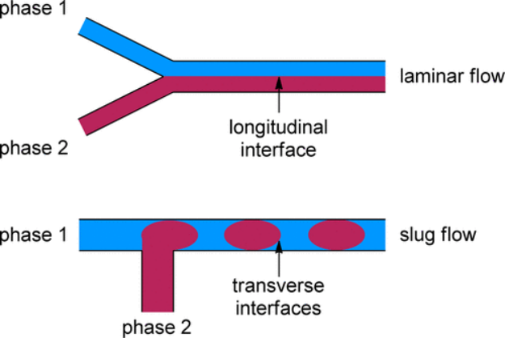

图5：不同接头中的流体流动状态

## 3.3多样化反应器模块

为应对化学反应场景的复杂性。本设备考虑了有机化学反应中常见的三种反应条件：热反应通过加热提供能量，促进分子内或分子间的化学键变化，从而导致键的形成与断裂，实现多种官能团的转化。光反应则利用光能，尤其是紫外光或可见光的能量，来激活分子中的特定键或自由基，通常用于光催化反应、光氧化还原反应等特定反应类型。电反应（或电化学反应）通过施加电流或电压来驱动化学变化，适用于氧化还原反应和电催化反应，能够在温和条件下实现高选择性的分子转化。

本设备集成设计包含热反应器，光反应器，电反应器的一体化反应模块。（这件事情还没想好具体要怎么做，目前还没思路）

## 3.4后处理模块

反应物在连续流系统中进行反应，达到预设定的停留时间（反应时间）从反应模块流出，使用切样阀对反应后混合物进行控制，符合LC-MS/GC-MS检测标准的混合物定量进入检测设备进行检测，其余进入废液瓶中进行收集。不符合LC-MS/GC-MS检测标准的混合物先通过后处理模块进行处理，达到检测标准后定量进入检测设备进行检测，其余进入废液瓶中进行收集。

自动后处理模块如何实现普适性？

# 4.软件控制

工作人员将所需反应体系的各种试剂提前配置并放置于对应的加样槽中。使用本组成员自主研发的机器学习模型（目前刚开始做），输入反应类型，获得体积流速的初始设定值（也就是达到与实验室产率相当的反应时间的初始预测值），，对泵的流速进行设置（六台泵流速相同）。

对于热反应，对反应温度进行设定，设定完毕后启动升温按钮，预热20min。对于光反应和电反应，待流动连续且稳定，装置启动后一同启动。

根据反应体系，对后处理模块切样阀进行设置，设定反应后混合物流向。

设备运行方式分为两种：自动化连续运行；自主控制运行。

自动化连续运行：选择自动化连续运行，探索不同的反应组合。实验人员按照各区域内的样品数量进行设置（1-11），全程无需实验人员参与，装置将自动对各种反应空间进行遍历（位点1-清洗液-位点2-清洗液-------），获取反应结果。

自主控制运行：实验人员对体积流速，反应后混合物流向进行自主设置，自主设置各区域内位点（区域1：位点3；区域2：位点5------），反应结束后统一进入清洗位点。清洗完毕后实验结束，